项目进度计划

# 系统WBS

根据对该项目系统的需求规格分析，系统WBS任务分解如下图所示：

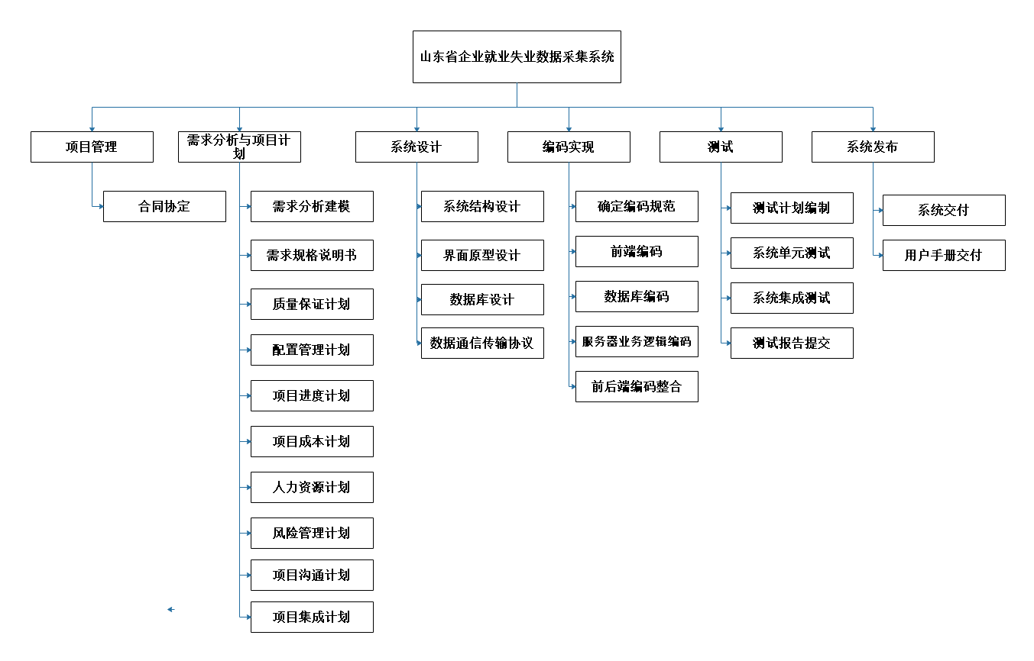

# 项目进度计划

### 2.1阶段计划

项目计划根据项目阶段可分为六个阶段：项目立项、需求分析于项目计划、系统设计、编码实现、测试以及系统发布。其阶段性进度表如下：

|  |  |  |  |
| --- | --- | --- | --- |
| 阶段 | 时间段 | 负责人 | 参与人员 |
| 项目立项 | 2020.3.15-2020.3.21 | 张三 | 张三、李四、王五 |
| 需求分析与项目计划 | 2020.3.22-2020.3.31 | 张三、赵六 | 张三、李四、王五、赵六、孙七 |
| 系统设计 | 2020.4.1-2020.4.15 | 李四 | 张三、赵六、孙七、周八、吴九、郑十 |
| 编码实现 | 2020.4.16-2020.6.2 | 王五、周八 | 王五、赵六、孙七、周八、吴九、郑十 |
| 测试 | 2020.6.2-2020.6.14 | 王五 | 王五、孙七、赵六、吴九 |
| 系统发布 | 2020.6.25 | 张三 | 张三、李四 |

### 2.2 项目进度计划细化

#### 2.2.1 细化进度表

根据WBS的分解情况，将相关的任务活动进行分解，将子活动和子任务录入于项目计划文件，明确各个阶段各个任务之间的关系。其细化后进度计划如下：

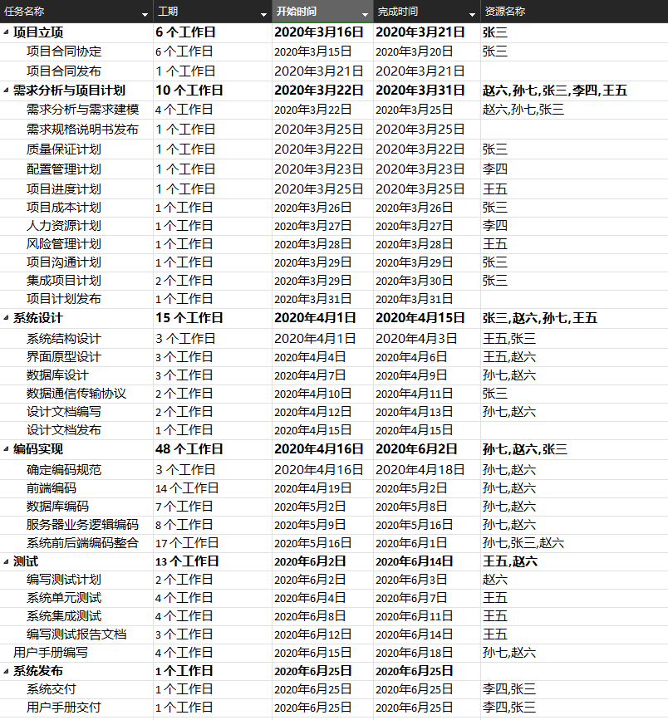

#### 2.2.2 甘特图

本项目进度甘特图如下：

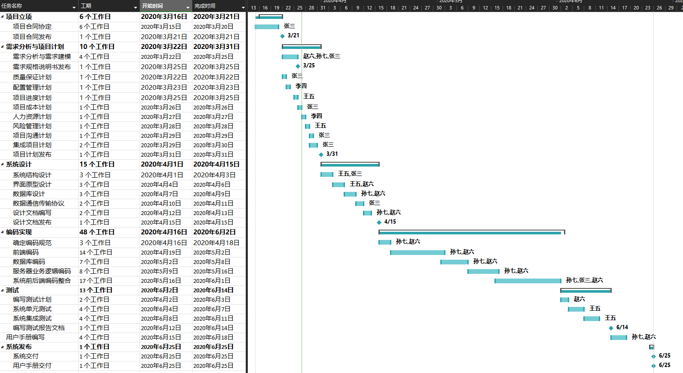

#### 2.2.3 里程碑

本次项目同样设置了里程碑计划，其图示如下：

|  |  |
| --- | --- |
| 事件 | 时间 |
| 项目合同发布 | 2020.3.21 |
| 需求规格说明书发布 | 2020.3.25 |
| 项目计划发布 | 2020.3.31 |
| 设计文档发布 | 2020.4.15 |
| 测试报告发布 | 2020.6.14 |
| 系统与用户手册交付 | 2020.6.25 |